На правах рукописи

Бочаров Дмитрий Николаевич

ТЕХНОЛОГИЯ И СВОЙСТВА АРМИРОВАННЫХ КОМПОЗИТОВ НА ОСНОВЕ МИНЕРАЛЬНЫХ ВЯЖУЩИХ И ОТХОДОВ

ПРОМЫШЛЕННОСТИ

Специальность 05.17.06 –
Технология и переработка полимеров и композитов

Автореферат

диссертации на соискание ученой степени
кандидата технических наук

Саратов - 2004
Работа выполнена в Саратовском государственном техническом университете

Научный руководитель: | доктор технических наук, профессор  Артеменко Серафима Ефимовна
Официальные оппоненты: | доктор технических наук, профессор  Иващенко Юрий Григорьевич  кандидат технических наук, доцент  Щетинин Вячеслав Георгиевич
Ведущая организация: | Саратовский государственный университет  им. Н.Г. Чернышевского

Защита состоится «29»декабря 2004 года в 15 часов на заседании диссертационного совета Д 063.58.07 при Саратовском государственном техническом университете по адресу: 413100, г. Энгельс, Саратовской обл., пл. Свободы, 17, Технологический институт Саратовского государственного технического университета, ауд. 237.
С диссертацией можно ознакомиться в научно-технической библиотеке Саратовского государственного технического университета.

Автореферат разослан «29» ноября 2004 г.

Ученый секретарь
диссертационного совета Ефанова В.В.

ОБЩАЯ ХАРАКТЕРИСТИКА РАБОТЫ
Актуальность проблемы. Сложившиеся экономические условия в стране предопределяют новый подход к выбору эффективных строительных материалов для жилищного строительства. Резкое возрастание цен на топливо, минеральные и органические сырьевые материалы, высокая стоимость транспорта отражаются, прежде всего, на самом объемном и крупнотоннажном строительном материале — стеновых изделиях и конструкциях.
Необходимость энергосбережения во всех областях техники потребовала создания и внедрения новых технологий и в промышленности строительных материалов. Одним из перспективных направлений являются работы по совершенствованию производства ячеистых композиционных материалов (ЯКМ). Производство эффективных по теплофизическим параметрам строительных композитов является проблемным ввиду сложности обеспечения стабильной тонкодисперсной ячеистой структуры и высокой прочности, зависящих от рецептурно-технологических факторов. Расширение внедрения ЯКМ также сдерживается недостаточностью знаний по влиянию комплекса внешних воздействий на долговечность и надежность конструкций и изделий из них.
Увеличение прочности при постоянной плотности может быть достигнуто за счет повышения однородности ячеистой структуры и прочности матрицы ЯКМ. В связи с актуальностью проблемы особое значение принимает разработка эффективной технологии изготовления неавтоклавных модифицированных пенополимербетонов (НМ|ППБ) высокого качества, учитывающая влияние технологических факторов на синтез структуры и их строительно-технологические характеристики.
Одним из рациональных способов в решении данной проблемы может быть фиброармирование волокнистыми добавками. Арматура в ячеистых бетонах является тем компонентом, который обеспечивает возможность получения оптимальной структуры, характеризующейся пониженной проницаемостью и улучшенными эксплуатационными свойствами.
Целью настоящей работы является разработка физико-химических закономерностей технологии формирования пенополимербетонных модифицированных композиций и изделий на их основе.
Для достижения поставленной цели в задачи исследования входило:
- исследование химического и минералогического состава местных материалов и техногенных отходов для применения в технологии производства ЯКМ и изделий на их основе;
- исследование реологических и технических свойств пенополимербетонных смесей различных составов;
- изучение влияния фиброармирования на структурообразования пенополимербетонных композитов;
- исследование начального структурообразования и свойств ЯКМ оптимальных составов;
- построение математической модели НМПБ;
- апробация разработанных композитов в производстве различных строительных изделий и определение их технико-экономической эффективности.
Научная новизна работы заключается в том, что впервые:
- обоснована возможность повышения эффективности ЯКМ за счет использования местного сырья и отходов промышленности путем фиброармирования базальтовыми волокнами и введения модифицирующей добавки, приводящей к образованию устойчивых гидросиликатов кальция и оптимизации структуры;
- получены зависимости прочности, плотности и теплопроводности пенобетонной смеси от содержания базальтового волокна, водного раствора силиката натрия и модифицирующей добавки;
- установлено влияние базальтовых волокон на текучесть пенобетонной смеси, начальный процесс структурообразования, структуру, прочностные и деформативные свойства НМППБ;
- установлена с помощью морфологического анализа зависимость распределения пор по размерам и по форме от вида кремнеземистого наполнителя и состава НМППБ, необходимая для оптимизации структуры материала;
- установлены зависимости свойств ЯКМ различных составов (прочность, деформативность, плотность, теплопроводность) от технологических параметров;
- создана математическая модель композиционного материала статистико-эксперементальными методами, проведена оптимизация состава и технологических режимов формирования изделий.
Практическая значимость работы состоит в том, что установлена технико-экономическая эффективность использования местных материалов и техногенных отходов для получения ЯКМ, а также эффективность модификации неорганической матрицы , а также применение в качестве армирующей системы БВ.
На защиту выносятся:
- результаты изучения физико-химического взаимодействия матрицы на основе минерального вяжущего с БВ;
- эффективность модификаций армированных смесей с различными кремнеземистыми наполнителями и отходами промышленности;
- преимущество разработанной технологии по сравнению с традиционной технологией, обеспечивающей значительное повышение механических и физико-химических свойств полученных НМППБ.
Апробация работы. Результаты диссертационной работы докладывались на Международных и Всероссийских конференциях, в том числе: II Международной научно-технической конференции «Эффективные строительные конструкции: теория и практика» (Пенза, 2003); II Международной научно-технической конференции «Материалы и технологии XXI века» (Пенза, 2004); научно-технической конференции, посвященная дню науки (Балаково, 2003-2004); Международной конференции «Композит – 2004» (Саратов, 2004), Научно-практическая конференция-выставка «Наука, инновации, подготовка кадров в строительстве» (Москва, 2003).
Публикации. По теме диссертации опубликовано 6 печатных работ.
Структура и объем диссертации. Диссертация состоит из введения, литературного обзора, пяти глав, общих выводов и списка использованной литературы.
Автор выражает благодарность и признательность Н. А. Наумовой за участие и помощь в исследованиях и разработках при решении научных и технических проблем при выполнении работы.

СОДЕРЖАНИЕ РАБОТЫ
Во введении обоснована актуальность темы, сформулированы цели и задачи исследований, отражены научная новизна и практическая значимость работы.
Глава 1. Литературный обзор
Содержит анализ отечественных и зарубежных работ, который свидетельствует, что значительный резерв повышения прочности и долговечности пенополимербетонных композитов может быть достигнут за счет повышения однородности ячеистой структуры и прочности матрицы ЯКМ, применения химических и высокодисперсных минеральных модификаторов.
Проблема управления прочностью конструкционных композитов технологическими приемами на стадии формирования их структуры имеет весьма важное значение. Возможность такого управления в значительной мере обусловлена процессами кластерообразования в композитах. Поэтому регулирование прочности путем изменения размеров и степени кластерообразования структурных единиц, в свою очередь оказывающих непосредственное влияние на прочность материалов, является одной из основных задач повышения эксплуатационных показателей композитов.
Основываясь на современных представлениях физико-химии поверхностных явлений, можно полагать, что введение малых доз кремнийорганических соединений с водой затворения в состав пенополимербетонной смеси может весьма существенно улучшить ряд важных свойств ЯКМ, и в первую очередь, долговечность.
Благодаря применению суперпластификаторов существенно снижается водоцементное отношение, повышаются прочностные свойства ЯКМ. Активность кремнеземистого наполнителя как сорбента по отношению к суперпластификатору неодинакова и возрастает с увеличением его дисперсности.
Эксплуатационные свойства ЯКМ зависят от его трещиностойкости. Повысить трещиностойкость ЯКМ возможно за счет его фиброармирования волокнами при их объемно-произвольной ориентации, что способствует повышению прочностных характеристик, снижению усадочных деформации. Последнее является наиболее важным в технологии ЯКМ. Для армирования ячеистых композитов применяют асбест, щелочестойкое стекловолокно, базальтовые, диабазовые и полипропиленовые волокна, а также углеродные волокнистые материалы.
Однако единое мнение относительно оптимального соотношения между компонентами модифицированных неавтоклавных ЯКМ и долговечносью изделий из этих композитов пока не установлено.

Глава 2. Объекты, методы и методики исследований
Представлены характеристики используемых материалов, методы и методики испытаний, математический анализ экспериментальных данных.
Исследования проводились с применением комплекса современных, взаимодополняющих методов: метод инфракрасной спектроскопии и рентгеноструктурный анализ, электронной микроскопии, стандартных методов испытаний физико-механических и эксплуатационных свойств.
При выполнении исследований использовались местные материалы: портландцемент марки М 500, удовлетворяющий ГОСТ 10178-85 со следующими характеристиками – средняя активность в возрасте 3 суток 28±2МПа, нормальная густота цементного теста 25,0±1,0%, характеристика клинкера С₃S–63,79±2%, C₂S–17,43±2%, C₃A-5,94%±1%, C₄AF–11,79%±1%; в качестве кремнеземистого компонента использовались: песок Базарно-Карабулакского месторождения с низким модулем крупности М_{кр} = 1,13, с насыпной плотностью - 1310 кг/см³, содержанием глинистых частиц – 0,9%; опока Вольского месторождения с составом (мас.%): SiO₂-77,4; Al₂O₃-10,1; Fe₂O₃-3,5; MgO-1,1; SO₃-0,9; п.п.п.(потери при прокаливании)-4,5; модифицирующая добавка – жидкое стекло; в качестве суперпластификатора использовался С-3, удовлетворяющий ТУ 6-14-625; добавка – щелочной сток производства капролактама удовлетворяющий ТУ 113-03-488-84 со следующими характеристиками – массовая доля сухого вещества-34,76%, массовая доля натриевых солей органических кислот-29,53%, массовая доля циклогесана-0,003%, рН раствора-11,4, плотность при 20ºС-1,16г/см³, массовая доля смолы-8,84%; базальтовое волокно (диаметр нити d = 9-17 мкм, плотность 2800-3000 кг/м³, R_{раст.}= 2600-3200 МПа, модуль упругости Е = 100-110 МПа); в качестве пенообразователя – ПБ-2000.

Экспериментальная часть работы

Глава 3. Исследование влияния защитного покрытия на механические показатели прочности ячеистого
композиционного материала (ЯКМ)
Одним из способов повышения надежности и долговечности конструкций из ячеистого полимербетона является создание наиболее оптимального покрытия для защиты от неблагоприятных внешних факторов и обеспечения надежного сцепления с обрабатываемой поверхностью.
Исследования показали, что с увеличением добавок волокон прочность наносимого защитного покрытия увеличивается. Так с добавкой базальтового волокна прочность при изгибе увеличивается на 30-35%. Такой характер изменения свойств защитного покрытия армированного волокнами объясняется увеличением удельной поверхности волокон, на обволакивание которых затрачивается больше цементного теста и уменьшением толщины обмазки других компонентов смеси (рис.1).
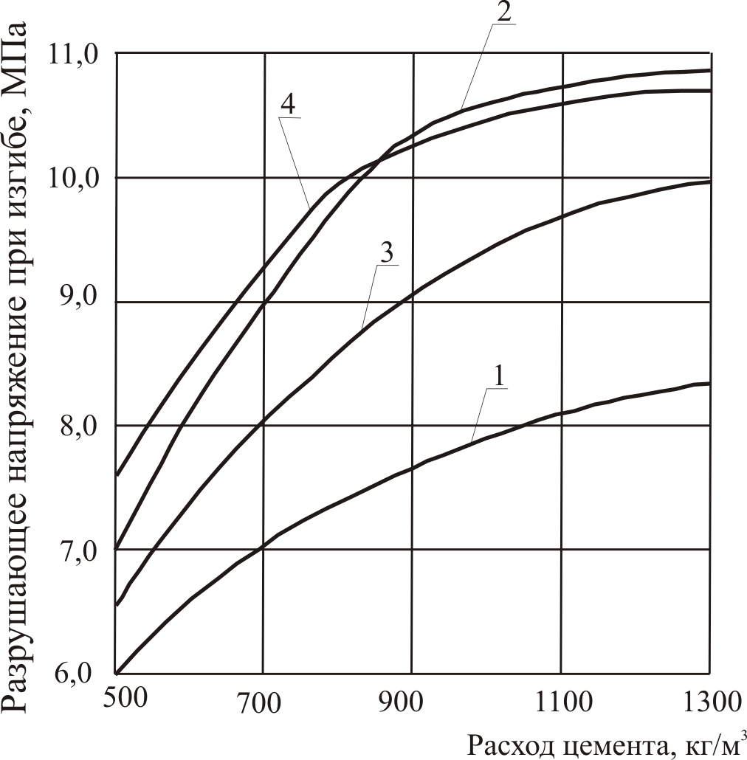

Рис.1. Зависимость предела прочности при изгибе мелкозернистого бетона от расхода цемента и вида добавки в количестве, % (по массе).
1-контрольный образец без фибры; 2-отходы АЦП; 3-отходы корда; 4-базальтовое волокно.

Глава 4. Влияние фиброармирования базальтовыми волокнами на структурообразования и свойства ячеистого
композиционного материала (ЯКМ).
Повышение эффективности ЯКМ возможно, за счет использования в качестве кремнеземистого компонента местных материалов и техногенных отходов. В ряде регионов страны имеется значительное количество различных местных материалов и отходов промышленности в виде: песков, перлита, отсевов камнедробления, керамзитовой пыли. Однако применение этих материалов сдерживается из-за их неоднородности и отсутствия данных по составу и свойствам.
Для исследования влияния фиброармирования были разработаны составы пенополимербетонных композитов на основе минеральных вяжущих с использованием в качестве наполнителей кварцевого песка, опоки.
При изучении зависимости плотности пенобетонной смеси от содержания цементного вяжущего, наполнителя, фиброармирования, пенообразователя, воды было установлено, что при увеличении содержания цементного вяжущего и БВ плотность пенополимербетонной смеси увеличивается.
На текучесть пеномассы оказывает влияние добавка БВ. Было изучено влияние расхода фибры (в интервале 0-380 г/м³) на текучесть пенополимербетонных композитов, которая определялась по вискозиметру Суттарда. Установлено, что при увеличении расхода фибры текучесть пенополимербетона снижается. Например, при расходе фибры 380 r/м³ текучесть пеномассы снизилась на 19%. Была определена водопотребность фибры в пенополимербетоне в зависимости от ее расхода (в интервале 300-380 г/м³) при равноподвижных смесях, при постоянном отношении объем пены: объем цементного теста - 1:1.
Установлено, что при увеличении расхода БВ водопотребность повышается. Например, при увеличении расхода фибры с 300 г/м³ до 380 г/м³ водопотребность повысилась на 16,3%.
Введение БВ оптимальной длины l = 20 мм снижает усадочные деформации неавтоклавного ЯКМ и увеличивает прочность на сжатие на 34%.

Рис. 2. Зависимость усадки ЯКМ от повторяющегося воздействия увлажнения и высыхания.

ЯКМ используются для строительства в различных климатических условиях из-за превосходных термических свойств и небольшой массы. Однако при изменении влажности в данных изделиях наблюдаются усадка и растрескивание.
На основании анализа экспериментальных данных можно отметить две характерные фазы изменений объема. Первая фаза: увлажнение – при насыщении материала влагой свыше 3–5% изменения в объеме небольшие, при этом первичные линейные размеры полностью восстанавливаются. Вторая фаза: высыхание – содержание влаги от 3–5% до 0%, деформации значительно увеличиваются вплоть до конечных деформаций (разбухания). Трещины, обнаруженные при первом цикле, увеличиваются, приводя к конечному послойному разрушению материала в 6-м цикле (рис. 2).

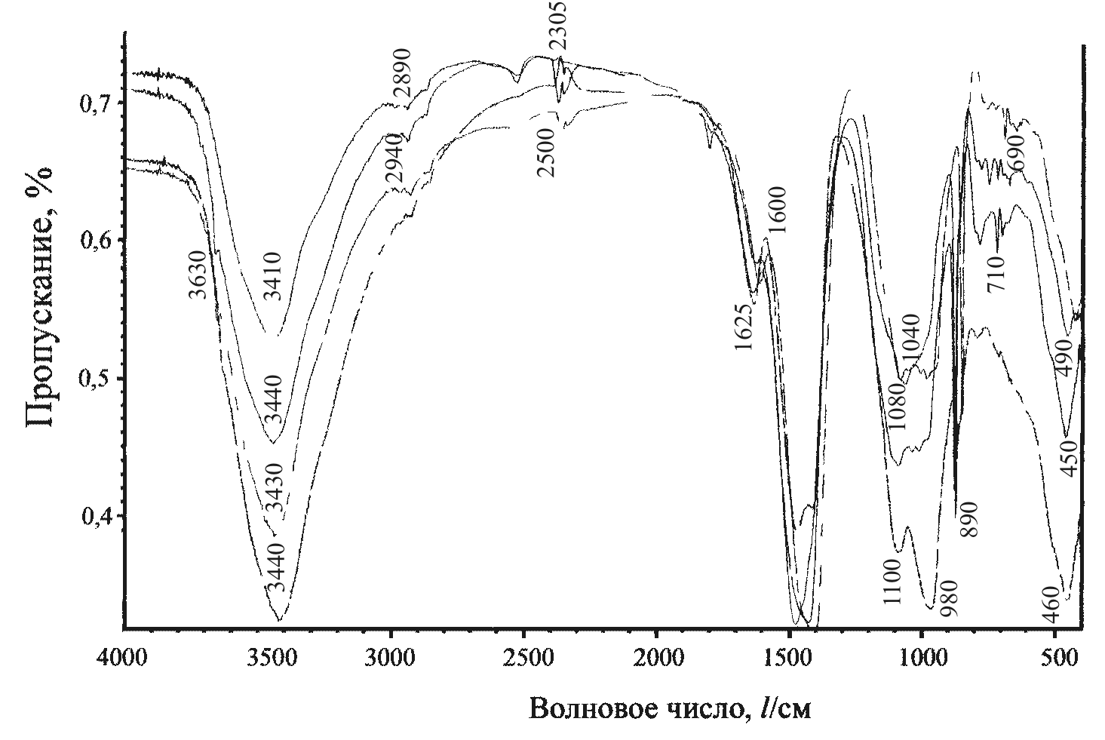
Рис.3. Рентгенограммы композиционного материала:
1-портландцемент + песок + базальтовое волокно + пенообразователь; 2-портландцемент + опока + пенообразователя; 3-портландцемент + песок + пенообразователя; 4-контрольный образец.

Для изучения влияния компонентов неавтоклавного ЯКМ на его механические свойства был применен метод инфракрасной спектроскопии. Анализ полученных ИК – спектров образцов позволил установить, что основными функциональными группами являются: 450 – 460 см⁻¹; 650 – 690см⁻¹; 700 – 790 см⁻¹; 1100 – 890 см⁻¹; 1420 – 1490 см⁻¹; 2950 – 2810 см⁻¹; 2500 – 2290 см⁻¹; 3200 – 3700 см⁻¹; 1600 – 1625 см⁻¹; 1780 см⁻¹ (рис. 3).
В ИК – спектрах всех исследованных образцов максимум при 1600–1625см⁻¹ обусловлен деформационными колебаниями молекул воды. В ИК – спектрах образцов, содержащих 380±2 г/м³ базальтового волокна, этот максимум смещен в сторону больших частот, что подтверждает меньшую степень связанности молекул с другими атомами структуры.
В ИК - спектрах всех исследованных образцов присутствует полоса поглощения валентных симметричных и антисимметричных колебаний связи Si - О в интервале 1300 - 930 см⁻¹.
В ИК - спектрах образцов, содержащих 380±2 г/м³ базальтового волокна, расщепление полосы поглощения валентных колебаний связи Si - О более сильное.
Анализ ИК - спектров показывает, что в структуре практически всех образцов присутствует один тип воды — это вода связанная водородной связью с поверхностными гидросилами или с адсорбированными молекулами воды. Воды, входящей в состав новообразований, формирующей структуру, мало.
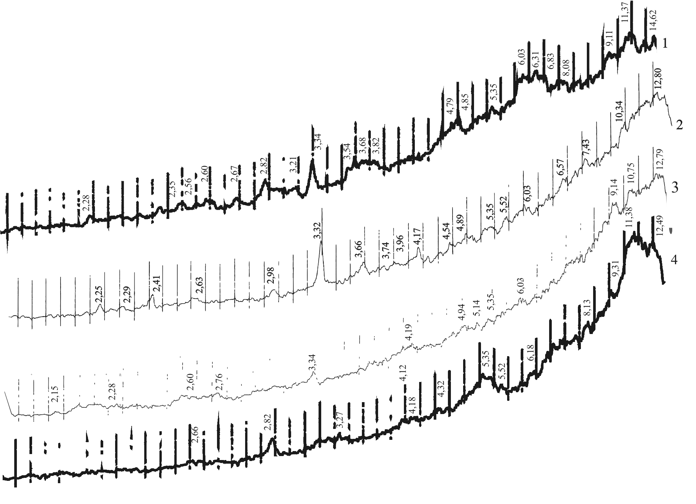 Рис.4. Рентгенограммы композиционного материала:
1-портландцемент + песок + базальтовое волокно + пенообразователь; 2-портландцемент + опока + пенообразователя; 3-портландцемент + песок + пенообразователя; 4-контрольный образец.

Прочность образцов ЯКМ, содержащих 380±2 г/м³ базальтового волокна, больше, чем у остальных образцов. Волокна базальта облегчают скольжение атомных плоскостей по дислокации. Введенное в ЯКМ базальтовое волокно легирует структуру, взаимодействуя с дислокациями, «замораживая» их. ЯКМ структура многофазная. Фазы имеют разную плотность. Чем больше разность плоскостей, тем больше упругие напряжения между фазами. Это упрочняет структуру пенополимербетона. Эти исследования подтверждаются рентгенограммами (рис. 4).
Рентгенографическим методом определялся фазовый состав образцов ЯКМ с помощью рентгеновского дифрактометра ДРОН - 0,5 в интервале брэгговских углов 2θ, равном 4 - 35°. Исследование ионизационных рентгенограмм образцов ЯКМ показало, что они имеют слабые максимумы, которые однако являются основанием для того, чтобы утверждать, что образовавшиеся фазы являются кристаллическими образованиями. На рентгенограммах всех образцов в области малых углов наблюдается широкий размытый максимум. Это указывает, что фазы формируются совместно, и четкого разделения атомных плоскостей не произошло. Частицы наполнителей являются центрами кристаллизации выделяющихся фаз при гидратации минералов портланцемента. Поскольку химическая природа адсорбционных центров разная, то деформируются равные фазы, с разной степенью конденсации кремнекислородных тетраэдров. Образовавшиеся гидросиликатные фазы связаны с частицами наполнителей когерентностью, что означает, что кристаллическая решетка выделяющихся фаз по определенным атомным плоскостям сходна с кристаллическими решетками наполнителей и является их продолжением.
Когерентность или сопряженность кристаллической решетки фаз связующего с кристаллической решеткой наполнителей приводит к возникновению микронапряжений в каждой элементарной ячейке связующего и макронапряжений в макроструктуре пенобетона в целом. Базальтовое волокно выполняет роль дополнительного количества центров кристаллизации выделяющихся фаз и является препятствием при перемещении дислокации. Вот почему в присутствии базальтового волокна прочность образцов ЯКМ выше, чем остальных образцов.
Таким образом, дислокации понижают прочность структуры, когда выходят на поверхность образцов. Цель - образовать такую структуру, чтобы при перемещении дислокаций они остались в объеме структуры и не смогли выйти на поверхность. Для этого в структуре следует создавать препятствия для их перемещения. Такими препятствиями являются границы зерен структуры, волокна, в данном случае базальта, на которых дислокации приостанавливаются, накапливаются, частично при этом аннигилируя, то есть гася друг друга. Накопление дислокаций на границах зерен, блоков, волокон приводит к возникновению микронапряжений в элементарных ячейках и в целом вся структура становится напряженной, способной противостоять внешним механическим воздействиям.
Проведены исследования деформаций при сжатии данного композиционного материала, фиброармированного базальтовым волокном при продолжительном действии нагрузки (рис.5). Исследования призм из ЯКМ при долговременном нагружении показали, что деформация сжатия интенсивно увеличивается в первые 90 – 100 дней. Эластичная деформация составляет при нагружении до 0,3 σ_{сж} и 0,5 σ_{сж} приблизительно от 0,5 до 0,70 мм/м для контрольного образца и от 0,40 до 0,55 мм/м для образца с базальтовым волокном в количестве 1% от массы цемента.

Рис. 5. Зависимость деформативных характеристик призм с базальтовым волокном 1% от массы цемента при долговременном нагружении в воздушно-сухих условиях:
1 - общие деформации; 2 - деформация ползучести; 3 - деформация усадки; 1, 2, 3 - деформация при величине долговременной нагрузки 0,3σ_{р};
4, 5 - деформация при величине долговременной нагрузки 0,3σ_{р}
В НМППБ на основе портландцемента, с наполнителем - песком формируются твердые растворы, находящиеся на стадии распада. Рентгеновские исследования показали, что степень закристаллизованности образцов ЯКМ низкая, но она выше у образцов, содержащих 380±2 г/м³ базальтового волокна. Число выделяющихся фаз зависит от природы наполнителя, от его химической активности и прочности. Если выделившиеся фазы когерентно связаны, то чем неоднороднее структура, тем выше прочность. Чем неоднороднее по химическому составу и размерам зерен и блоков структура, тем труднее перемещаться дислокациям в структуре и тем больше прочность. Структура НМПБ, содержащая 380±2 г/м³ базальтового волокна, более неоднородна, чем остальные структуры (рис. 6). Исследования показали, что средний размер пор пенополимербетона на основе немолотого песка составляет 0,144 мм, открытая пористость образца 40,8%, на основе опоки 0,1055 мм, открытая пористость образца 35,6%. Получено распределение пор пенополимербетона на основе различных наполнителей по размерам и по форме из которого видно, что форма пор сферическая (средний фактор формы 0,47).

Глава 5. Исследование влияния модифицирующих добавок на
процессы структурообразования пенобетонных композиций
Установлено, что водные растворы силиката натрия (жидкие стекла) можно считать лиофильными коллоидными системами, которые можно рассматривать как растворы неорганических полимеров, свойства которых зависят от подвижности и степени гиротации мономер-катионов щелочного металла и разветвленности полимерных кремнекислородных анионов.
Взаимодействие жидкого натриевого стекла и портландцемента приводит к образованию гидроалюминатов или гидросиликатов кальция, близких по составу и свойствам к тем, которые возникают при гидратации портландцемента. Эти соединения участвуют в формировании структуры цементного камня, не внося в него «чужеродных» твердых фаз.
Известно, что при высоком содержании SiO₂ в водном растворе силиката натрия введение в него минеральных добавок (опоки) вызывает коагуляцию щелочных гидросиликатов и выделение из раствора аморфного кремнезема. Чем выше модуль жидкого стекла и чем выше дисперсность минеральной добавки, тем легче происходит коагуляция аморфного SiO₂ из щелочного силиката.
Полученные данные свидетельствуют, что использование жидкого натриевого стекла и опоки позволяют значительно снизить воздухопроницаемость НМППБ.
Особое место в модификации пенобетонной смеси заняли суперпластификаторы, представляющие собой анионактивные органические вещества коллоидного размера (молекулярная масса около 20000 с большим количеством полярных групп в цепи). Силы притяжения, действующие между твердыми частицами в цементно-водной суспензии, могут привести их к уплотнению. При введении суперпластификаторов в смесь они адсорбируясь на твердой поверхности цементных зерен, создают на его поверхности утолщенную оболочку со значительным отрицательным ξ-потенциалом, и тем самым повышают эффект диспергации и отталкивания частиц, а также подвижность бетонной смеси. Возникновение высоких значений ξ-потенциала создает электростатические силы отталкивания между частицами цемента. Благодаря применению суперпластификаторов существенно снижается водоцементное отношение, повышаются прочностные свойства НМППБ. Активность кремнеземистого наполнителя как сорбента по отношению к суперпластификатору неодинакова и возрастает с увеличением его дисперсности, а также содержанию таких окислов как Al₂O₃, CaO, MgO. Введение в состав бетонной смеси различных видов кремнеземистых наполнителей, обладающих разной адсорбционной способностью, приводит к изменению количества суперпластификатора, необходимого для создания на поверхности адсорбента насыщенного мономолекулярного слоя. Это нашло отражение в назначении повышенных дозировок суперпласификатора в ЯКМ, оптимальное значение которого зависит от вида и количества кремнеземистого наполнителя.
Смешивание приготовленной пены с цементно-кремнеземистой смесью, содержащей суперпластификатор, приводит к улучшению процесса поризации пенополимербетонной смеси. Пена представляет собой ячеисто-пленочную систему, отдельные пузырьки которой (ячейки) связаны между собой пленками в общий каркас. Изменение пенообразующей способности пены с ростом концентрации пенообразователя в водном растворе связывают с образованием больших заряженных агрегатов-мицелл. Пена оказывает значительное влияние на пенобетонную смесь, в частности, увеличение объема и дисперсности пены влияет на перераспределение воды в пенобетонной смеси, на изменение истинного водовяжушего отношения, а также на период формирования начальной структуры. Поэтому повышение эффективности ЯКМ возможно за счет применения модифицирующей добавки (щелочного стока производства капролактама и суперпласификатора С-3) оптимальной концентрации, ведущего к повышению пористости за счет воздухововлечения (табл. 1).
Применение суперпластификаторов способствует более быстрому набору кратности пенобетонной смеси. Для получения пенополимербетонов с низкой плотностью необходимо использовать высокократные смеси. Было установлено, что при твердении плотность пенобетона снижается на 30-32%.
Было изучено влияние количества модифицирующей добавки (МД) на текучесть цементного теста. Дозировка МД в водном растворе составила: для суперпластификатора С-3 – 0,1-0,4%, для щелочного стока отхода производства капролактама – 0,1-0,3%. Водоцементное отношение цементного теста (В/ Ц)_{т}=0,64. Текучесть определялась на вискозиметре Суттарда по диаметру расплыва смеси.

Таблица 1

Воздухопроницаемость и удельная поверхность пор НМПБ.

Состав | γ_{ном,}  кг/м³ | γ,  кг/м³ | Пористость | Воздухо-проницаемость |  | Удельная поверхность
 |  |  |  | к_{пер.} | к_{пар.} | s_{пер.} | s_{пар.}
Цемент + жидкое стекло +  модифицирующая добавка | 650 | 675  630 | 0,70  0,72 | 55,0  138,0 | 92  228 | 336,0  264,3 | 288,7  224,8
Цемент + жидкое стекло | 650 | 675  630 | 0,70  0,72 | 191  925 | 139  708 | 201,6  131,0 | 248,6  151,9
Контрольный цемент | 650 | 690  625 | 0,69  0,72 | 383  826 | 147  617 | 141,7  107,0 | 216,3  130,6
Примечание:
s_{пер.}- удельная поверхность пор перпендикулярная к вспучиванию;
s_{пар.}- удельная поверхность пор параллельная к вспучиванию;
к_{пер.} и к_{пар.} постоянные воздухопроницаемости соответственно перпендикулярная и параллельная к поверхности вспучивания.
По результатам исследования основных строительно-технические свойств ПКМ оптимального состава с различными МД (табл. 2) увеличение давления при перемешивании с 0,7 до 1,4 МПа при постоянном водотвердом отношении (В/Т) позволяет снизить среднюю плотность в сухом состоянии с 600 до 400 кг/м³ и получить механические характеристики со-

Рис. 7. Влияние количества силиката натрия на марочную прочность
НМПБ
поставимые НМППБ с плотностью 600 кг/м³ и улучшенными тепло-физическими характеристиками. Введение водного раствора силиката натрия приводит к увеличению плотности НМППБ с одновременным возрастанием прочности как при сжатии, так и при изгибе. Совместное введение водного раствора силиката натрия с МД в армированный композит позволяет получить НМППБ, физические и прочностные характеристики которого превышают аналогичные автоклавного ЯКМ.
Таблица 2

Основные строительно-технические свойства ПКМ оптимального состава с различными МД

№ п.п. | Давление в барокамере (атм) | В/Т | Модифицирующие добавки  (% от содержания цемента) |  |  |  | Средняя плотность в сухом состоянии, кг/м³ | Предел прочности, МПа |  | Теплопроводность, Вт/(м*К)
№ п.п. | Давление в барокамере (атм) | В/Т | Раствор силиката натрия СН М 1,5 | Суперплстификатор С-3 | Щелочной сток производства капролактама | Базальтовое волокно | Средняя плотность в сухом состоянии, кг/м³ | σ_{сж} | σ_{i} | Теплопроводность, Вт/(м*К)
1 | 0,7 | 0,45 | - | - | - | - | 600 | 1,4 | 0,6 | 0,14
2 | 1,4 | 0,45 | - | - | - | - | 405 | 1,5 | 0,6 | 0,11
3 | 1,4 | 0,45 | 1 | - | - | - | 595 | 1,6 | 0,6 | 0,13
4 | 1,4 | 0,45 | 3 | - | - | - | 780 | 2,5 | 1,1 | 0,17
5 | 1,4 | 0,45 | 5 | - | - | - | 940 | 3,6 | 1,2 | 0,19
6 | 1,4 | 0,45 | 3 | 0,6 | 0,3 | 1 | 600 | 3,5 | 1,3 | 0,12

Глава 6. Создание математической модели ячеистого композиционного материала (ЯКМ) статистико-экспериментальными методами и оптимизация состава и технологических параметров при изготовлении.
Формирование структуры и конструирование новых ЯКМ осуществляли с применением современных компьютерных моделей и использованием статистико-вероятностных методов. Разработка математической модели производилась методом полного факторного эксперимента, оптимизация - симплексным методом, исследование так называемой «почти стационарной области» - ортогональным методом центрального композиционного планирования на примере композиции состава цемент ПЦ-500(70%)-песок М_{кр.}=1,13(30%) с модифицирующей добавкой.
Был поставлен трехфакторный эксперимент. Одной из важнейших характеристик, определяющих область применения строительного материала, является разрушающее напряжение при сжатии. Это свойство было выбрана в качестве основного параметра оптимизации (обозначено Y₁) . В силу того, что выбранная характеристика не в полной мере отражает все потребительские свойства композиционного материала, в качестве дополнительных параметров оптимизации выбраны объемная масса (обозначено Y₂) и теплопроводность композиционного материала в сухом состоянии (обозначено Y₃). В качестве варьируемых факторов в эксперименте были приняты: Х₁ – количество вводимого в композицию базальтового волокна; Х₂ – содержание вводимой добавки – жидкого стекла и Х₃ – содержание модифицирующей добавки. Для них были выбраны основные уравнения и интервалы варьирования.
Проверка результатов воспроизводимости (вычисление значения критерия Кохрена и сравнение его с табличным значением) дала положительный результат для всех выбранных параметров оптимизации.
Математическое описание процесса определяли при помощи метода полного факторного эксперимента в виде отрезка ряда Тейлора, ограничиваясь в первом приближении его линейной частью:
Для проведения полного факторного эксперимента строили матрицу планирования и ставили опыты согласно плану.
Расчет коэффициентов уравнения регрессии, оценка их значимости и проверка адекватности полученных уравнений велись по стандартной методике.
В результате проведенных расчетов были получены следующие уравнения регрессии:
На основании полученных уравнений регрессии можно сделать следующие выводы:
- В исследованной области на разрушающее напряжение при сжатии наибольшее влияние оказывает фактор Х₁ - содержание базальтового волокна в составе композиции, причем с увеличением количества вводимой золы значение этого параметра оптимизации будет возрастать. Несколько меньшее влияние оказывает содержание модифицирующей добавки в композиции; характер этого влияния положителен, т.е. с увеличением доли модифицирующей добавки разрушающее напряжение при сжатии увеличивается. Количество вводимого жидкого стекла в композицию оказывает менее значительное влияние на выбранный параметр оптимизации, как и эффекты взаимодействия факторов Х₁-Х₂, Х₁-Х₃ и Х₂-Х₃.
- В исследованной области на объемную массу наибольшее влияние оказывает фактор X₃ - содержание модифицирующей добавки в композиции; характер этого влияния положителен, т.е. с увеличением доли модифицирующей добавки объемная масса уменьшается. Несколько меньшее влияние оказывает фактор Х₂ - содержание в композиции жидкого стекла, причем с уменьшением количества вводимого жидкого стекла значение этого параметра оптимизации будет возрастать. Количество вводимого базальтового волокна в композицию оказывает менее значительное влияние на выбранный параметр оптимизации, как и эффекты взаимодействия факторов Х₁-Х₂, X₁-Х_{З} и Х₂-Х_{З}.
- В исследованной области на теплопроводность композиционного материала наибольшее влияние оказывает фактор Х₁ - содержание базальтового волокна в составе композиции, причем с увеличением количества вводимого базальтового волокна значение этого параметра оптимизации будет снижаться. Меньшее влияние оказывает содержание модифицирующей добавки в композиции; характер этого влияния положителен, т.е. с увеличением модифицирующей добавки теплопроводность увеличиваться. Количество добавки жидкого стекла в композицию оказывает крайне незначительное влияние на выбранный параметр оптимизации. Достаточно сильно теплопроводность зависит от взаимного влияния факторов X₁ и Х₃, что, по-видимому, связано с химическим и физико-химическим взаимодействием базальтового волокна и модифицирующей добавки.
Оптимизацию проводили симплексным методом, сущность которого заключается в расчете начальной серии опытов (исходного симплекса), вычисления условий проведения следующего опыта и циклическом повторении в течение всего процесса оптимизации следующих процедур.
Достижение экстремума критерия оптимальности характеризовалось тем, что следующий шаг возвращает условия проведения нового опыта в предыдущую точку факторного пространства и дальнейшее движение прекращается.
Дальнейшее исследование области факторного пространства, где кривизна поверхности отклика велика и, вследствие этого, может быть описана многочленом не ниже второй степени, проводилось методами центрального композиционного планирования.
Выводы
- Впервые разработана технология производства пенополимербетонных стеновых блоков с использованием местных материалов (песка, опоки) и техногенных отходов (щелочной сток производства капролактама). Получены пенополимербетоны прочностью на сжатие с 1,4-3,5 МПа при плотности 350-600 кг/м³ с коэффициентом теплопроводности 0,120 Вт /м² °С.
- Впервые изучен методом ИКС, рентгеноструктурным анализом и РЭМ механизм взаимодействия в НМППБ армирующих волокон с немодифицированной и модифицированной структурой композита и доказано их химическое и физическое взаимодействие.
- Установлено влияние БВ на текучесть пенополимебетонной смеси, период формирования структуры бетона, а также на прочность и трещиностойкость пенополимербетона.
- Разработаны оптимальные составы ЯКМ и математически описана зависимость прочности на сжатие, плотности пенополимербетонной смеси, теплопроводности от содержания БВ, раствора силиката натрия и модифицирующей добавки.
- Усовершенствована технология приготовления пены и пенополимебетонной смеси, с использованием эффективных, малоэнергоемких пеногенераторов.
- Установлено, что модификацией и армированием ЯКМ расширяется ассортимент ПКМ со специфическими свойствами и снижается их стоимость.
- Проведены испытания опытно-промышленной партии разработанных НМППБ, доказывающие их конкурентоспособность по отношению с отечественными аналогами.

Основные положения и результаты диссертационной работы
изложены в следующих публикациях:
- Наумова Н.А. Структура и свойства строительных композиционных материалов, армированных различными видами волокон / Н.А. Наумова, Д.Н. Бочаров, С.Е. Артеменко // Эффективные строительные конструкции. Теория и практика: Сборник статей II Междунар. конф. – Пенза, 2003. – С. 85-87.
- Наумова Н.А. Повышение эксплуатационных характеристик неавтоклавного пенобетона / Н.А. Наумова, Д.Н. Бочаров, С.Е. Артеменко // Эффективные строительные конструкции. Теория и практика: Сборник статей II Междунар. конф. – Пенза, 2003. – С. 226-229.
- Наумова Н.А. Исследование неавтоклавного пенобетона при продолжительном действии нагрузки / Н.А. Наумова, Д.Н. Бочаров, С.Е. Артеменко // Материалы и технологии XXI века: Сборник статей II Междунар. конф. – Пенза, 2004. – С.205-207.
- Наумова Н.А. Исследование неавтоклавного пенобетона повторяющемся воздействии увлажнения и высыхания / Н.А. Наумова, Д.Н. Бочаров, С.Е. Артеменко // Материалы и технологии XXI века: Сборник статей II Междунар. конф. – Пенза, 2004. – С.207-209.
- Артеменко С.Е. Разработка эффективной технологии армирования бетонов базальтовыми волокнами. / С.Е. Артеменко, О.Г. Васильева, Н.А.Наумова, Д.Н. Бочаров, Ю.А. Кадыкова, А.А. Землянский // Научно-практическая конференция-выставка по результатам реализации в 2003 г. межотраслевой программы сотрудничества Минобразования РФ и Спецстроя РФ «Наука, инновации, подготовка кадров в строительстве» на 2001-2005 г.г. Докл. Междунар. конф., Москва, 2003. – С. 36-37.
- Артеменко С.Е Общие закономерности формирования структуры неавтоклавного пенобетона с добавкой базальтовых волокон / С.Е. Артеменко, Н.А. Наумова, Д.Н. Бочаров, Вернигорова В.Н.// Композит–2004: Докл. Междунар. конф., Саратов, 6–8 июля 2004г.– Саратов, 2004. – С. 76-82.

